Дистанционное обучение
в условиях школы-лицея.
Жумабекова А. А. школа-лицей №101
директор
Бессарабова Т.В. школа-лицей №101
методист по КДТ

Стратегическим направлением «Государственной программы развития образования Республики Казахстан на 2011-2020 гг.» определено вхождение системы образования Казахстан в европейское и мировое образовательное пространство. В соответствии с этим приоритетными задачами признаны информатизация образования всех уровней и внедрение новых технологий обучения. Такой подход обоснован, прежде всего, процессами глобализации, которые затронули сегодня весь мир. Во многом от решения названных вопросов зависит перспективность и комплексное развитие Казахстана, возможность специалистов республики занять достойное место на мировом рынке труда.
В настоящее время в Казахстане осуществляется целый комплекс наукоемких педагогических проектов, направленных на реализацию Президентской программы информатизации образования. Среди них - дистанционное обучение; электронные учебники и мультимедийные обучающие программы; электронные методические системы по предметным областям знаний; электронная профориентационная система; информатизация системы управления образованием; интернет-школы.
С 2007 года школа-лицей №101 вошла эксперимент с образовательным проектом «Организация дистанционного профильного обучения учащихся старших классов». Годы внедрения эксперимента 2007-2011.
В данный момент в рамках эксперимента на курсах по выбору мы используем элементы дистанционного обучения. Условиями реализации ДО являются: наличие нормативно правовой базы, кадровое обеспечение, учебно-методическая база, материально-техническая база.
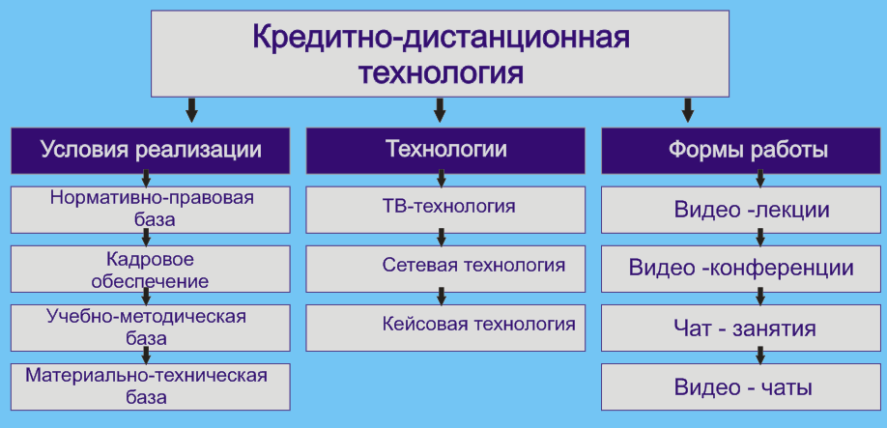

Рис1. Условия реализации дистанционного обучения
Система дистанционного обучения позволяет приобрести необходимые навыки и новые знания с помощью персонального компьютера (ПК) и выхода в сеть Интернет. Это важнейшее преимущество дистанционного обучения перед традиционными формами обучения.
Учителями нашего лицея составлены учебно –методические комплексы для курсов по выбору. Весь контент собран в электронном виде. Создаются электронные учебники для всех курсов по выбору. Для обеспечения обучаемых учебно-методическими материалами дистанционного обучения имеются в наличии электронные учебно-методические комплексы по дисциплинам.
Для удаленного доступа к материалам используется портал «Дистанционное образование Караганды». Портал обеспечивает формирование контента, тестов, контроль знаний, доставку контента.
Дистанционное обучение - очень гибкая система, она позволяет всем участникам учебного процесса (ученикам, преподавателям и тьюторам) выбирать удобное время занятий. Это второй важнейший аргумент в пользу дистанционного обучения.
Кроме того, дистанционное обучение позволяет осуществлять постоянный контакт учащегося не только с преподавателем, но и с другими учениками, а значит, могут быть реализованы групповые формы работы, что дает учащимся так необходимый сейчас всем навык работы в команде.
При применении дистанционного обучения все виды учебной деятельности осуществляются посредством:
- педагогического общения преподавателя (тьютора) с учащимся (слушателем) в аудитории или с использованием электронных средств связи;
- самостоятельной работы учащегося со средствами обучения.
Дистанционное обучение включает: видео-лекции, мультимедиа-лекции, видеоконференции; самостоятельная работа учащихся по электронным учебным изданиям (электронные учебники, мультимедийные обучающие программы, тренажеры, информационно-справочные системы), виртуальные лабораторные практикумы (имитационные модели); компьютерные тестирующие системы; консультации через форумы, чаты и электронную почту.
Самостоятельная работа учащегося под руководством преподавателя-тьютора включает интерактивные консультации по всем учебным материалам дисциплины (посредством чата, форума).
Система консультаций при реализации образовательных программ с применением технологий дистанционного обучения может предусматривать консультации в нескольких видах:
- очные индивидуальные в стенах школы (в отдельных случаях по инициативе обучающего);
- дистанционные индивидуальные ( через e-mail, чат, форум);
- дистанционные групповые (через чат, Web-конференции).
Как показал анализ, дистанционное обучение позволяет:
- снизить информационное неравенство обучающихся через возможность доступа к различным источникам информации;
- увеличить объем самостоятельной познавательной деятельности обучающихся; самостоятельно приобретать необходимые знания, умело применяя их на практике для решения разнообразных затруднений; то есть перейти от формата «учить» к формату «учиться»;
- совершенствовать навыки приобретения и обработки разнообразных источников информации;
- составлять индивидуальный план обучаюшегося по овладению знаниями, регулировать интенсивность и продолжительность своих занятий в зависимости от способностей, временного ресурса, состояния здоровья и т.д.;
- быть коммуникабельными в различных социальных группах
- осуществить индивидуализацию учебно – воспитательного процесса, обеспечивающего возможность каждому ученику выбрать собственную траекторию образования, что способствует повышению их творческого и исследовательского потенциала и развитию компетентностей.
Результаты мониторинга показали, что дистанционное обучение способствует повышению качества знаний обучающихся, показывает достаточно высокий уровень подготовленности к дальнейшему обучению.
За последние три года увеличился средний балл ЕНТ от 90 до 94,5.
Дистанционное обучение может быть очень эффективным видом образования, а в некоторых областях даже более эффективным, чем традиционное.
Можно с уверенностью сказать, что в современных условиях широкого внедрения информационно-коммуникационных технологий в сферу образования за дистанционным обучением - будущее. И совершенно ясно и очевидно, что технологии дистанционного обучения надо развивать и дальше.

Литература:
  - Скибицкий Э.Г., Холина Л.И. Психолого-педагогические аспекты дистанционного обучения. – Новосибирск.: РИО НИПКиПРО, 1999. – 138 с.
  - Джусубалиева Д.М. Дистанционное образование. – Алматы: Гылым, 1997. - 81с.
  - Полат Е.С. Дистанционное обучение. - М.: Владос, 1998. –192 с.
  - Ибышев Е.С. Дистанционное обучение: теория и практика.- Караганда 2008г.-16с.

